اللوفر أبوظبي يعقد شراكة مع مجموعة في بي إس للرعاية الصحية لتأمين تجربة آمنة وسليمة لزواره وموظفيه
ستساهم المجموعة في تعزيز إجراءات الصحة والسلامة التي يتخذها المتحف، بما في ذلك إجراء فحوصات كوفيد-19 للموظفين وتنظيم ندوات توعية لهم
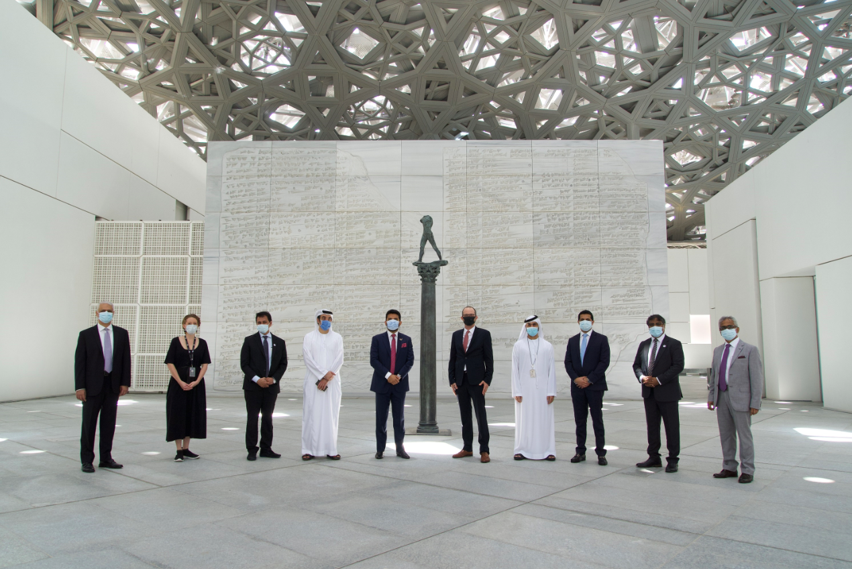
من اليسار إلى اليمين - بانكاج بول – مدير قسم الإستراتيجية، في بي إس للرعاية الصحية، ايما كانتويل – مديرة التسويق والاتصال في متحف اللوفر أبوظبي، جون سونيل- الرئيس التنفيذي لمستشفيات ومراكز برجيل الطبية في أبوظبي والعين، عمران خوري – رئيس قسم تطوير الأعمال، في بي إس للرعاية الصحية، الدكتور شمشير فاياليل، الرئيس التنفيذي والعضو المنتدب لمجموعة في بي إس للرعاية الصحية، مانويل راباتيه، مدير متحف اللوفر أبوظبي، حمد الحوسني، ضابط أول علاقات حكومية في متحف اللوفر أبوظبي، سفير أحمد – الرئيس التنفيذي لمستشفيات ميديور، إل إل إتش، ولايف كير، الدكتور/ لالو شاكو – المدير الطبي، مستشفى برجيل، أيه. إس. بيلاي – المدير المالي لمجموعة في بي إس للرعاية الصحية

أبوظبي، 14يوليو 2020: أعلن متحف اللوفر أبوظبي عن شراكته الجديدة مع مجموعة في بي إس للرعاية الصحية، وهي مجموعة متخصصة في تقديم الرعاية الصحية المتكاملة في أبوظبي، وذلك لتوفير خطة متكاملة لتطبيق التدابير الاحترازية في مواجهة فيروس كورونا (كوفيد-19)، وضمان سلامة موظفي المتحف وزواره.
تعليقاً على هذه الشراكة، قال مانويل راباتيه، مدير متحف اللوفر أبوظبي: "يسرنا أن نعلن عن شراكتنا مع مجموعة في بي إس للرعاية الصحية. فاللوفر أبوظبي هو متحف لراحة النفس والعقل، وفيما نُعيد فتح أبوابنا من جديد أمام الزوار، نحرص على أن نقدّم لهم تجربة آمنة قدر الإمكان. لذا، ستوفر لنا مجموعة في بي إس في إطار هذه الشراكة الموارد والخبرة الضرورية التي تسمح لنا بالحفاظ على بيئة صحية وآمنة لموظفينا وزوارنا على حد سواء. كما أنني سعيد جداً بهذا التعاون الذي يجمع ما بين الفنون والطب. نحن نتطلع إلى العمل بشكل وثيق مع المجموعة لنسير نحو المستقبل الذي تتخذ فيه إمارة أبوظبي خطواتها نحو التعافي."
أما الدكتور شمشير فاياليل، الرئيس التنفيذي والعضو المنتدب لمجموعة في بي إس للرعاية الصحية، فقال: "نحن فخورون بهذه الشراكة مع متحف اللوفر أبوظبي، أحد أبرز المواقع الثقافية في الإمارة. ستحرص مجموعة في بي إس ومستشفى برجيل على تقديم البيئة الأكثر أمناً لزوار المتحف وموظفيه. إذ إن إعادة فتح أبواب المتحف تشير إلى مدى فعالية الاستراتيجية التي اتبعتها حكومة دولة الإمارات العربية المتحدة في التعامل مع كوفيد-19. وقد عملت مجموعة في بي إس بشكل وثيق مع الهيئات الحكومية والصحية منذ انتشار الفيروس للحد من انتشاره. ولا بد لي من الإشارة إلى أننا سنحرص على تسخير خبراتنا ومواردنا التي اكتسبناها من هذا العمل لنضمن لزوار المتحف وموظفيه تجربة آمنة."
ستقدم مجموعة في بي إس العديد من المبادرات بما في ذلك إجراء فحوصات كوفيد-19 لموظفي المتحف، في إطار برنامج المسح الوطني الذي أطلقته حكومة الإمارات العربية المتحدة.
إلى جانب ذلك، سيشرف ممرضون وممرضات من المجموعة على المسح الحراري لزوار المتحف ويساعدون في التخفيف من خطر كوفيد-19 من خلال إجراء عمليات تدقيق منتظمة لضمان التزام المتحف بتوجيهات الصحة والسلامة التي أصدرتها دائرة الثقافة والسياحة- أبوظبي.
كما يفخر اللوفر أبوظبي بحصوله على "شهادة الأمان" (Go Safe) التي أطلقتها دائرة الثقافة والسياحة- أبوظبي لتطبيق أعلى معايير الصحة والسلامة في مختلف الوجهات والمنشآت الفندقية والسياحية العاملة في الإمارة. وبحسب البرنامج الأول من نوعه في المنطقة، يتعين على الوجهات مثل الفنادق والمراكز التجارية والوجهات الترفيهية والثقافية وغيرها من الأماكن العامة إجراء تقييم ذاتي وفقاً للقواعد الإرشادية والمبادئ التوجيهية التي حددتها دائرة الثقافة والسياحة - أبوظبي.‬‬
-انتهى-

معلومات للمحرر

يمكنكم متابعة حسابات متحف اللوفر أبوظبي على منصات التواصل الاجتماعي التالية: فيسبوك Louvre Abu Dhabi، وتويتر @LouvreAbuDhabi وإنستغرام @LouvreAbuDhabi واستخدام الوسم #LouvreAbuDhabi

معلومات للزوار
تدابير الصحة والسلامة
تشمل التدابير:
- يمكن حجز التذاكر فقط عبر الموقع الإلكتروني للمتحف، ولا بد من حجز وقت محدد للزيارة. عند زيارة المتحف يمكن للزوار البقاء لمدة 3 ساعات.
- أوقات العمل الجديدة: 10:00 صباحاً إلى 6:30 مساءً. يُغلق المتحف أبوابه أيام الإثنين. يُسجل آخر دخول الساعة 5:30 مساءً.
- يُسمح بدخول عدد محدود من الزوار إلى المتحف للحفاظ على التباعد الاجتماعي.
- يخضع جميع الزوار للمسح الحراري.
- يجب على جميع الزوار ارتداء القفازات والكمامات طوال مدة الزيارة.
- الدفع بالبطاقات أو بالدفع الذكي عبر الهاتف المحمول فقط في جميع أنحاء المتحف.
للاطلاع على اللائحة الكاملة لتدابير الصحة والسلامة ولمزيد من المعلومات حول حجز التذاكر، يُرجى زيارة: https://www.louvreabudhabi.ae/ar/visit/plan-your-visit

نبذة عن متحف اللوفر أبوظبي
أتى متحف اللوفر أبوظبي ثمرة اتفاق استثنائي عُقد بين حكومتي أبوظبي وفرنسا، وقد عمل على تصميمه المهندس المعماري جان نوفيل، وفتح أبوابه أمام الجمهور في جزيرة السعديات في نوفمبر 2017. إن تصميم المتحف مستوحى من العمارة الإسلامية التقليدية، كما أن الضوء يتسلل من قبته الضخمة لينثر شعاع النور. وقد تحوّل المتحف، منذ عامه الأول، إلى مساحة اجتماعية فريدة تجمع الزوار في جو فني وثقافي.

يحتفل متحف اللوفر أبوظبي بالإبداع العالمي للبشرية ويدعو الجماهير إلى تأمّل جوهر الإنسانية بعيون التاريخ. وهو يركّز، من خلال منهج استحواذ الأعمال وتنظيم المعارض، على خلق حوار عبر الثقافات، وذلك عبر قصص الإبداع البشري التي تتجاوز الحضارات والمكان والزمان.

ويمتلك المتحف مجموعة فنية منقطعة النظير في المنطقة تغطي آلاف السنين من التاريخ الإنساني، وهي تشمل أدوات أثرية من عصور ما قبل التاريخ، وغيرها من القطع الأثرية والنصوص الدينية واللوحات التاريخية والمنحوتات المعاصرة. وتدعم مجموعة المقتنيات الدائمة تشكيلة من الأعمال المُعارة من قبل شركاء المتحف، 13 مؤسسة ثقافية ومتحفاً عالمياً من فرنسا.
ويُعد اللوفر أبوظبي منصّة لاختبار الأفكار الجديدة في عالم تسوده العولمة، كما يدعم نمو الأجيال القادمة من المواهب وروّاد الثقافة. ويقدم المتحف مجموعة واسعة من فرص التعلّم والمشاركة والترفيه عبر معارضه الدولية وبرامجه ومتحفه الخاص بالأطفال.

نبذة عن مجموعة في بي إس للرعاية الصحية
في بي إس للرعاية الصحية مجموعة متخصصة في تقديم الرعاية الصحية المتكاملة، وتضم 24 مستشفًى وأكثر من 125 مركزاً طبياً يعمل بها أكثر من 13000 موظفٍ لتقديم خدمات الدعم الطبي في جميع أنحاء منطقة الخليج العربي والهند. علاوة على ذلك، تمتلك المجموعة أحد أكبر منشآت تصنيع الأدوية في دبي، وسلسلة من أكبر الصيدليات في أبو ظبي. وتسعى المجموعة إلى توفير أفضل خدمة شاملة للمرضى وفقاً لأعلى معايير الجودة العالمية في منطقة الشرق الأوسط وشمال إفريقيا وخارجها، بما يخدم كافة شرائح المجتمع، وبذلك تعكس في بي إس للرعاية الصحية صورة لعلامة تجارية تحقق التميز في مجال تقديم الرعاية الصحية.

نبذة عن متحف اللوفر
افتتُح متحف اللوفر في باريس عام 1793 بعد قيام الثورة الفرنسية. وكان الهدف الأساسي للمتحف التعريف بإنتاجات الفن المعاصر. وقد زاره العديد من كبار الفنانين العالميين مثل كوربه وبيكاسو ودالي وغيرهم وأبدوا إعجابهم بالأعمال الأصلية القديمة، واستنسخوها وأنتجوا أعمالاً أصلية خاصة بهم بوحي من الأعمال المعروضة. كان المتحف في الأصل سكناً للعائلة المالكة، ويعود ارتباط متحف اللوفر بالتاريخ الفرنسي إلى ثمانية قرون. وتُعد مقتنيات متحف اللوفر، الذي يُعتبر متحفاً عالمياً، الأفضل على مستوى العالم، وهي تُغطي العديد من الحقب الزمنية والمناطق الجغرافية من الأمريكيتين إلى آسيا. ويمتلك متحف اللوفر 38 ألف قطعة فنية مصنفة ضمن مجموعات وموزعة على 8 إدارات تنسيقية. ومن بين أبرز مقتنيات متحف اللوفر، لوحة الموناليزا المشهورة عالمياً، والتحفة الفنية "النصر المجنح ساموثريس" التي تجسد آلهة النصر لدى اليونانيين، وتمثال "فينوس دي ميلو" المعروف أيضاً باسم "أفروديت الميلوسية. ويعد من المتاحف الأكثر زيارة في العالم. تصدّر «متحف اللوفر» قائمة أكثر متاحف الفنون زيارةً في العالم، وذلك بعد أن سجّل زيارة 9.6 مليون مرتاد للمتحف في عام 2019.

نبذة عن المنطقة الثقافية في السعديات
تعتبر المنطقة الثقافية في السعديات منطقة متكاملة تم تكريسها للاحتفاء بالثقافة والفنون. وستكون المنطقة مركز إشعاع للثقافة العالمية، بحيث تستقطب الزوار من مختلف أنحاء دولة الإمارات العربية المتحدة والمنطقة والعالم أجمع من خلال تنظيم عدد من المعارض المتفردة، وتقديم مجموعات فنية دائمة، واستضافة عروض الأداء، بالإضافة إلى العديد من الفعاليات الثقافية الأخرى. وستعكس التصاميم المبدعة لمقرات المؤسسات الثقافية في المنطقة الثقافية بما في ذلك متحف زايد الوطني، واللوفر أبوظبي، وجوجنهايم أبوظبي، الفنون المعمارية المميزة للقرن الحادي والعشرين وبأبهى صورها. ستتكامل هذه المتاحف، وتتعاون مع المؤسسات الفنية والثقافية المحلية والإقليمية بما في ذلك الجامعات والمراكز البحثية المختلفة.

نبذة عن دائرة الثقافة والسياحة- أبوظبي
تتولى دائرة الثقافة والسياحة - أبوظبي حفظ وحماية تراث وثقافة إمارة أبوظبي والترويج لمقوماتها الثقافية ومنتجاتها السياحية وتأكيد مكانة الإمارة العالمية باعتبارها وجهة سياحية وثقافية مستدامة ومتميزة تثري حياة المجتمع والزوار. كما تتولى الدائرة قيادة القطاع السياحي في الإمارة والترويج لها دولياً كوجهة سياحية من خلال تنفيذ العديد من الأنشطة والأعمال التي تستهدف استقطاب الزوار والمستثمرين. وترتكز سياسات عمل الدائرة وخططها وبرامجها على حفظ التراث والثقافة، بما فيها حماية المواقع الأثرية والتاريخية، وكذلك تطوير قطاع المتاحف وفي مقدمتها إنشاء متحف زايد الوطني، ومتحف جوجنهايم أبوظبي، ومتحف اللوفر أبوظبي. وتدعم الهيئة أنشطة الفنون الإبداعية والفعاليات الثقافية بما يسهم في إنتاج بيئة حيوية للفنون والثقافة ترتقي بمكانة التراث في الإمارة. وتلعب الهيئة دوراً رئيسياً في خلق الانسجام وإدارته لتطوير أبوظبي كوجهة سياحية وثقافية وذلك من خلال التنسيق الشامل بين جميع الشركاء.

